Дәріс 13
8.2 Поршендық компрессордағы нақтылы процестер

Компрессордың нақтылы жұмыстық процесі теориялықтан өзгеше болып келеді. Бұл өзгеріс, біз жіберген қарапайымдаулардың іс жүзілік машиналар үшін ақиқат еместігімен түсіндіріледі. Бұл факторлардың іс жүзіндегі поршендық компрессор жұмысына әсерін қарастырайық.

8.2.1 Зиян кеңестіктің компрессор соратын ауа санына әсері

Компрессорда әр қашан цилиндр қақпағы мен поршенның арасында оның шекті қалпында жік қарастырылуы тиіс. Ол құрастырудағы қателіктерге, подшипниктердің желінуі мен әр түрлі бөлшектердің өлшемдерінің қызулық өзгеруі салдарынан поршенның қақпаққа соғуын болдырмау үшін қажет. Сондықтанда компрессорда сығылған ауаның бәрі цилиндрден итеріп шығарылмайды. Оның бір бөлігі «зиян кеңестік» - деп аталатын кеңістікте қалып қояды, яғни поршен мен қақпақ аралығындағы жікті және қақпақшаларды орналастыруға арналған арнайы «қалталарда».
Итеріп шығару фазасының соңында сығылған ауанің бір бөлігі «зиян кеңістікте» қалып қоятындықтан, поршен кері жылжыған кезде соратын қақпақша қадамның басында емес, тек қалған ауаның қысымы Р – мәніне дейін төмендегенде ғана ашылады, яғни компрессор циклінде тағы бір фаза пайда болады – зиян кеңістікте қалған ауаның кеңуі, 4-1 – сызығы (29-сурет). Осының салдарынан ауаның сору кері қадамның тек бір бөлігінде ғана атқарылады (1-2-түрі) және цилиндрге сорылатын ауа саны V_{S} – мәніне дейін төмендейді. Осылайша «зиян кеңістік» компрессор өнімділігін төмендетеді. Бұл әсер көлемдік λ₀ –коэффициентімен ескеріледі. $λ_{0}=\frac{V_{S}}{V}$, мұндағы V –бір қадамдағы поршен жасайтын көлем, м³.
Көлемдік коэффициенттің мәнін қандай факторлар анықтайтандығын түсінейік. Ол үшін, ауаның кеңу процесін политропты – деп есептеп, оның көрсеткіштерін кеңу процесінің соңғы нүктелерінде байланыстыратын теңдеулерді жазайық.

$Р_{1}\left(mV+V-V_{S}\right)$^{n} =$Р_{2}\left(mV\right)$^{n}. (8.16)

$V_{S}=$ λ₀$V$ – мәнін қоя отырып және $V$ –ға қысқарта келесіні аламыз.

$Р_{1}\left(m+1-λ_{0}\right)$^{n} =$Р_{2}\left(m\right)$^{n}

немесе $\frac{m+1-λ_{0}}{m}={\left(\frac{P_{2}}{P_{1}}\right)}^{\frac{1}{n}}=ε^{\frac{1}{n}}$

онда $m+1-λ_{0}=mε^{\frac{1}{n}}$

бұдан $λ_{0}=1-m\left(ε^{\frac{1}{n}}-1\right)$

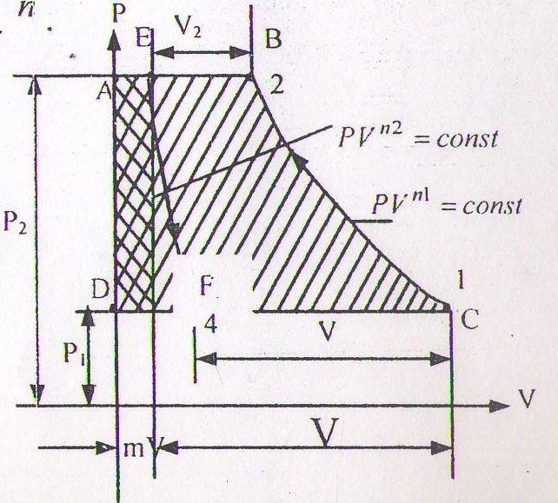

Сурет 29 - Индикаторлық диаграмма

Осылайша, компрессордың көлемдік коэффициентінің мәні зиян кеңістік мәніне, ауаны сығу дәрежесіне және кеңу сызығының политроп коэффициентіне байланысты – деген тұжырым жасауға болады.

8.2.2 Зиян кеңістіктің компрессор жұмысына әсері

Жоғарыда айтылғандарды ескерсек, компрессордың бір циклдағы толық жұмысы сору, сығу, ығыстыру және ауаның кеңу жұмыстарының алгебралық қосындысына тең. Бұл ретте кеңу және сору жұмыстары оң, ал сығу және ығыстыру жұмыстары теріс болады.
Компрессордың толық жұмысы – СВЕҒ ауаны, АВСD және AEFD аудандарының айырмашылығына тең. Бұл ретте сығу процесі – РV^{n1}=const политропы бойынша, ал кеңу процесі РV^{n2}=const политропы бойынша өтеді.
Онда компрессордың толық теориялық жұмысы келесіге тең болады.

$$ABCD=\frac{n_{1}}{n_{1}-1}\left[P_{2}\left(mV+V_{2}\right)-P_{1}\left(mV+V\right)\right]$$

және диаграмманың AEFD ауданы

$$AEFD=\frac{n^{2}}{n_{2}-1}\left[P_{2}mV-P_{1}\left(mV+V-V_{s}\right)\right]$$

Зиян кеңістікті ескергендені толық жұмыс.

$L_{k}=\frac{n_{1}}{n_{1}-1}\left[P_{2}\left(mV+V_{2}\right)-P_{1}\left(mV-V\right)-\frac{n_{2}}{n_{2}-1}P_{2}mV-P\left(mV+V-V_{s}\right)\right]$кг.м

Үш мүмкін жағдайларды қарастырайық:
- Ауаны сығу және кеңейту заңдары бірдей. Онда компрессордың толық жұмысы түрлендірулерден кейін келесі түрге көшеді. $L_{k}=\frac{n_{1}}{n_{1}-1}{(P}_{2}V_{2}-P_{1}V_{s})$, яғни тек политроптық көрсеткіші n-ге бастапқы қысым Р₁ және соңгы қысым Р₂-ге сондай-ақ сорылатын ауа көлеміне ($V_{s}$) байланысты, яғни компрессордың нақтылы өнімділігіне байланысты толық жұмысты алдық. Бұдан, сығу және кеңейту үрдістері бірдей болғанда зиян кеңістік компрессор жұмысына әсер етпейді, - деген тұжырым жасауға болады.
- Кеңейту политропының көрсеткіші сығу политропы көрсеткішінен үлкен, яғни n₂< n₁.
Бұл жағдайда кеңудің ақырғы нүктесі 4' n₂= n₁, болғанда ақырғы нүкте 4-тен солға қарай орналасады, ол цилиндрге сорылатын ауаның көлемін $VS$ мәніне өсіреді, бірақ бір мезгілде компрессор жұмысына да Lмәніне өседі.
Егер сығу және кеудің ақырғы теориялық процесстерін алатын болсақ, атап айтқанда сығуды изотермамен, ал кеңуді адиабатамен, онда
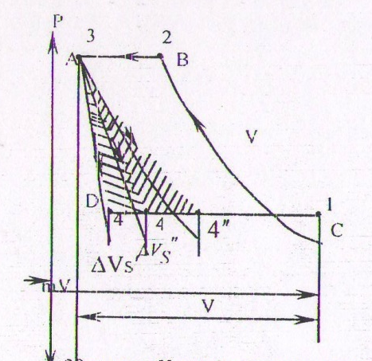

Сурет 30 - Кеңудің политропты диаграммасы

$ABCDауд=2,303P_{1}\left(mV+V\right)lg\frac{Р_{2}}{Р_{1}}$,

$$AЕҒDауд=\frac{К}{К-1}\left[P_{2}mV-P_{1}\left(mV+V-V_{s}\right)\right]$$

Онда копрессордың толық жұмысы зиян кеңістігімен.

$L_{k}=2,303P_{1}\left(mV-V\right)lg\frac{Р_{2}}{Р_{1}}-3,5\left[P_{2}mV-р_{1}\left(mV+V-V_{s}\right)\right]$ (8.17)

- n₁ > n₂ болғанда, яғни сығу процесі нашар салқындауда өткенде, су политропының көрсеткіші кеңу политропы көрсеткішінен үлкен болуы мүмкін. Бұл комрессор ПӘК-ің нашарлауын шақырады.
Әдетте компрессордың іс жүзілік жұмыс жағдайында сығу және кеңу процестерінің көрсеткіштері ұқсас болғандықтан, зиян кеңістік компрессор жұмысына әсерінің әрі-бері ауытқуы көп емес, осыған байланысты ол компрессордың толық жұмысының мәніне әсер етпейді, - деп санауға болады. Есептеулер бұл ретте жұмыс мәнінің төмендеуі, зиян кеңістіксіз компрессордың теориялық циклімен салыстырғанда 1м³ сорылатын ауаға қарсы 8,2% - екендігін көрсетеді.

8.2.3 Сору соңындағы ауа қысымы мен қызуының компрессор өнімділігі мен жұмысына әсері

Сору кезінде ауа цилиндр мен поршенға жанаса, арналар мен қақпақшалар арқылы өтеді, ал ондағы қызу сорылатын ауаның қызуынан анағұрлым жоғары. Сонымен бірге ауа сүзгіш, сорғыш құбыр арқылы өтеді, ал олардың кедергілері қысымды азайтуға әкеп соқтырады.
Цилиндр қабырғаларының және поршенның қызуы, олардың үлкен жылу сыйымдылығының, яғни жылулық екпінінің салдарынан бір жұмыстық цикл ішінде өзгермейді десе болғандай, бұл ретте ол сорылатын және сығылған ауалардың орташа мәніне тең болып қалады. Сору үрдісінде қыздырылғанына қарамастан, сорылған ауаның қызу цилиндр қабырғаларының қызуынан төмен күйінде қалады, сондықтанда бастапқыда сығу, жылуды қабырғадан ауаға берумен жүргізіледі. Цилиндрдегі қысымның өсуіне байланысты ауаның қызуы көтеріледі және бір сәтте ол қабырға қызуына теңеседі. Бұл сәтте сығу процесі қызу алмасусыз жүреді, яғни адиабатты. Қызу одан әрі көтерілген кезде ауа қызуы қабырға қызуынан жоғары болып кетеді, процесс қызудың ауадан қабырғаға берілуімен жүреді.

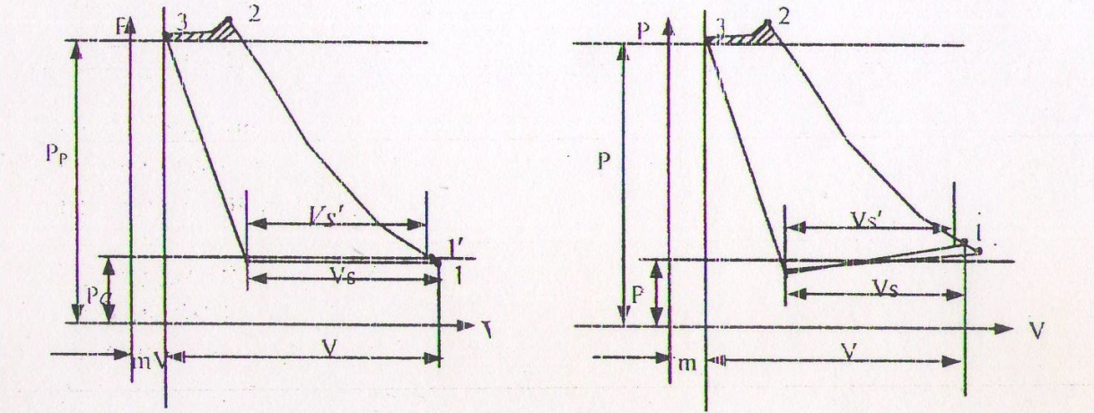

Сурет 31 - Ауа қысымы мен қызуының компрессор жұмысына әсері

Сору сызығының төмендеу нәтижесінде 1-ші нүкте сығудың басында атмосфералық қысым сызығынан төмен жатады. Содықтан да газды сыққан кезде, алдымен оны атмосфералық қысымды ең төмен VS – көлеміне дейн жеткізу керек, бұл ретте компрессор цилиндрі көлемінің бір бөлігі пайдаланбай қалады.
Ұзын сору құбырларына екпін едәуір болу мүмкін, нәтижесінде акустикалық ору орын алады: $\frac{V_{S}^{'}}{V_{S}}>1$.
Сору сызығының төмендеуі диаграмма ауданы штрихталған мән деңгейіне өсіреді, ол атмосфералық қысым Ра сызығынан төмен жатады. Яғни сору сызығының төмендеуі, сондай-ақ, компрессор жұмысының өсуімен байланысты. Сорудың соңындағы цилиндрдегі қызудың көтерілунің компрессор жұмысына әсерін анықтау үшін, Т-S энтропиялық диаграммасы бойынша компрессор цилиндрінде жүретін нақтылы құбылыстарды қарастырайық.
1-2 сығу. Сығудың басында қисық адиабатадан оңға кетеді М - қабырға мен газ қызуларының теңесуі. 3-4 кеңу.
Сорудың соңында Т₁>Та – бұл газ тығыздығының төмендеуіне соқтырады және салмақтық өнімділікті төмендетеді, компрессордың 1л сорылған газға үлестік жұмысын өсіреді.
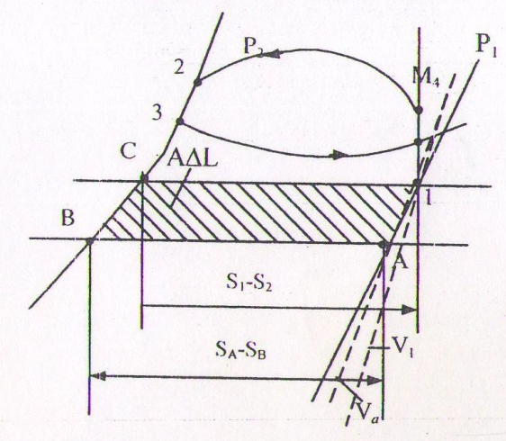

Сурет 32 - Т-S энтропиялық диаграмма

Бұл компрессор жұмысының өзгеру мәні. АΔL=(Т₁-Та)(S_{а}-S_{В}).(8.18)
Қысым мен қызудың сорудың соңындағы жалпы әсерін екі теңдеуді жаза отырып анықтауға болады. Олардың бірі атмосфералық қысым Ра, қызуы Та және көлемі V үшін, ал екіншісі сору соңындағы цилиндрдегі ауа үшін (Щ1,Р1,Т1,Vs).

$Р_{а}V=Щ_{а}RТ_{а}$; $P_{1}V_{s}=Щ_{1}RТ_{1}$; $\frac{Щ_{1}}{Щ_{а}}=\frac{P_{1}VSТ_{а}}{Р_{а}λ_{1}Т_{1}}$

$\frac{Щ_{1}}{Щ_{а}}=λ\frac{P_{1}Т_{а}}{Р_{а}Т_{1}}=λ_{1}∙λ_{2}$; $λ_{1}≈λ_{0}$.

$λ_{2}$ - сору соңындағы газ жағдайының атмосфералықпен салыстырғандағы өзгеруін ескеретін коэффициент (яғни Рмен Т-ның сору кезіндегі әсерінескеруі). $λ_{2}$ және $λ_{1}$ - сору соңындағы салмақтық өнімділіктің зиян кеңістікке әсерін және қысымның төмендеуі мен қызудың көтерілуінен төмендеуін ескереді.
Р мен Т-ның компрессордың толық жұмысына әсерін, компрессордың политроптық сығудағы теориялық цикл жұмысының мәнінен анықтауға болады.

$L_{k}=\frac{n}{n-1}P_{1}V_{s1 } {{[(P}_{2}{/P}_{1})}^{\frac{n-1}{n}}-1]$, (8.19)

мұндағы $P_{1}$ және $V_{s1 }$ - компрессор соратын газдың қысымы мен көлемі.
Бұл теңдеуден көрінгендей, компрессордың толық жұмысы сору соңында қазуға, сондай-ақ атмосфералық ауаның жаз айларында көтерілуіне немесе қыстағы төмендеуіне байланыссыз, ол тек $P_{1}$ және $P_{2}$ қысымдарымен және оларға байланыты көлемдік коэффициентпен анықталады.

8.2.4 Ауа ылғалдылығының әсері

Ауа ылғалдылығының компрессор өнімділігіне әсерін соратын ауадағы ылғалдылық барлығымен ескеру керек. Ылғал ауаның салмағынан ауаны суытқанда тоңазытқышта, ауа жиғышта және құбырлардашөгіп қалатын су буының салмағын шегере отырып, компрессор соратын құрғақ ауаның аз салмағын аламыз.
Осылайша ауаның ылғалдылығы компрессордың салмақтық өнімділігін төмендетеді, оны $λ_{2}$ – коэффициентімен ескеруге болады.

$λ_{3}<1$; $(λ_{3}=0,96÷0,98)$.

8.2.5 Компрессордағы тығызсыздықтардың оның өнімділігіне әсері
Компрессордағы тығыздықтар оның нақтылы өнімділінің төмендеуіне соқтырады, себебі ауа ол тығызсыздықтар арқылы жоғары қысымды кеңістікпен төмен қысымды кеңістікке ағып өтеді. Бұл ретте ауаны сығуға кеткен энергия мағынасы жоғалады.
Ысырып кеткен ауа көлемі, яғни компрессордың нақтылы өнімділігінің төмендеуі, $λ_{1}<1$ коэффициентімен ескеріледі.

8.2.6 Компрессордың беріліс коэффициенті

Компрессор жұмысын оның өнімділігіне қатысты жалпы бағалау үшін, уақыт бірлігіндегі айдайтын құбырға компрессор беретін ауаның пайдалы салмығын Щ_{пол} білу керек.
Жиі компрессор беретін ауаның салмағы ауа көлемінен (V_{пол}) ауытырылады (сору жағдайында). Нақтылы берілетін ауа көлемінің (бір $λ$ қадамдағы) компрессор поршенді бір қадамда сызатын көлемге қатынасын - компрессордың беріліс коэффициенті деп атайды.

$$λ=\frac{V_{пол}}{V}$$

Сонымен қатар бұл коэффициентке барлық жоғарыда аталған коэффициенттер кіреді, яғни $λ=λ_{1}∙λ_{2}∙λ_{3}∙λ_{4}$.
Бұл коэффициеттердің мәндері келесідей: $λ_{1}=0,85-0,95$; $λ_{2}=0,92-0,95$; $λ_{3}=0,92-0,95$.
Осылайша беріліс коэффициенттер мәні

$$λ=0,72÷0,85$$

